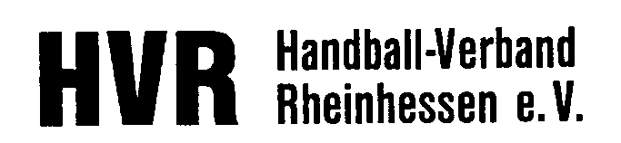
Meldung einer A - Jugendmannschaft für die Qualifikation zur Jugendbundesliga Handball (JBLH)

Verein

Mannschaftsverantwortlicher

Name
Straße
Ort
p
d
E-Mail

Liga | Jugendaltersklasse | männlich / weiblich
JBLH | A | männlich  weiblich

Sporthalle : Name

Die Verwendung von Haftmittel muss erlaubt sein:

Beschränkung auf nachfolgendes Mittel

Meldeschluss 01.03.2020

Erklärung zum Datenschutz: Hiermit stimmen wir widerruflich zu, das die o.g. Daten vom HVR gespeichert, verarbeitet und veröffentlicht werden dürfen.

Ort, Datum, rechtsverbindliche Unterschrift gemäß § 26 BGB + Vereinsstempel

Rechtlicher Hinweis: Eine Abmeldung, Nicht Teilnahme an den Qualifikationsspielen im HVR oder Zurückziehen nach einer Qualifikation wird gemäß RO in Verbindung mit den Bestimmungen des HVR geahndet.
Ein zurückziehen nach dem Meldeschluss der JBLH wird gemäß deren Bestimmungen geahndet.

